HƯỚNG DẪN CHẤM KIỂM TRA HỌC KỲ II MÔN LÝ KHỐI 11
NĂM HỌC: 2016 - 2017

Bài | Lời giải | Điểm | Lưu ý khi chấm
Câu 1  (2đ) | * Hiện tượng tự cảm.  Hiện tượng tự cảm là hiện tượng cảm ứng điện từ xảy ra trong một mạch kín có dòng điện mà sự biến thiên từ thông qua mạch được gây ra bởi sự biến thiên của cường độ dòng điện trong mạch.  * Suất điện động tự cảm.  - Khi có hiện tượng tự cảm xảy ra trong một mạch kín thì suất điện động cảm ứng xuất hiện trong mạch gọi là suất điện động tự cảm.  - Suất điện động tự cảm có độ lớn tỉ lệ với tốc độ biến thiên của cường độ dòng điện trong mạch. Ta có :  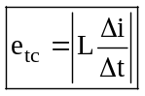 | 0,5 x 2  0,25x2  0,25  0,25
Câu 2  (1,5đ) | * Chiết suất tỉ đối.  Tỉ số giữa sin góc tới (sin i) và sin góc khúc xạ (sin r) được gọi là chiết suất tỉ đối n₂₁ của môi trường chứa tia khúc xạ (môi trường 2) đối với môi trường chứa tia tới (môi trường 1).  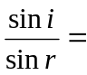n₂₁  * Công thức liên hệ giữa chiết suất tỉ đối và chiết suất tuyệt đối.  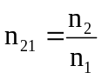  - n₁ là chiết suất tuyệt đối của môi trường 1.  - n₂ là chiết suất tuyệt đối của môi trường 2 | 0,25x2  0,25  0,25  0,25x2
Câu 3  (1,5đ) | * Tiêu cự. độ tụ.  - Tiêu cự của thấu kính : f = 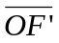 (đơn vị là mét)  - Độ tụ của thấu kính : D =  Trong công thức độ tụ, f tính bằng mét (m), D tính bằng điôp (dp).  * Qui ước dấu :  - TK hội tụ: f > 0; D > 0  - TK phân kỳ: f < 0 ; D < 0 | 0,25  0,25  0,25x2  0,25  0,25
Câu 4  (1đ) | L = 0,3mH = 3.10⁻⁴H  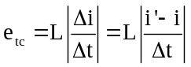  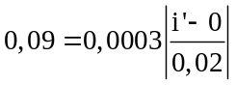  ⇒ i' = 6A. | 0,25  0,25  0,25  0,25
Câu 5  (1,5đ) | Tia khúc xạ hơp với mặt phân cách góc 60⁰  ⇒ r = 90⁰ – 60⁰ = 30⁰  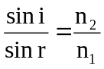  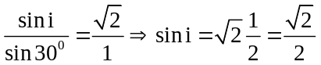  ⇒ i = 45⁰ | 0.25  0,25  0.25  0.25x2  0,25
Câu 6  (2,5đ) | a. Theo công thức thấu kính:  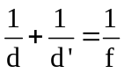  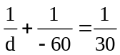  ⇒ d = 20cm  b. Số phóng đại:  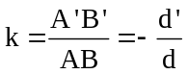  ⇒ 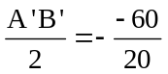  ⇒ A’B’ = 6cm  c. Vẽ hình | 0,25  0,25  0,5  0,5  0,25  0,25  0,5 | (Vẽ không đúng tỷ lệ - 0,25đ)

* Sai hoặc thiếu 1 đơn vị trừ 0,25đ. Tối đa trừ 0,5đ cả bài.

